1. Cellular Network là gì?

Cellular network là mạng truyền thông không dây.

Cellular network cung cấp dịch vụ bằng cách sử dụng một số lượng lớn các trạm cơ sở với công suất giới hạn, mỗi trạm chỉ bao gồm một khu vực hạn chế. Khu vực này được gọi là một ô. Công suất giới hạn giúp nó có thể sử dụng lại cùng tần số một vài ô cách xa trạm gốc mà không gây nhiễu. Theo cách này, một khu vực rộng lớn về địa lý có thể được bao phủ với một bộ tần số giới hạn. Mạng di động là một cách rất hiệu quả để sử dụng các nguồn tài nguyên tần số khan hiếm.

Kích thước của một ô có thể thay đổi tùy theo số lượng người dùng phải được phục vụ trong một khu vực nhất định và lượng lưu lượng truy cập trên mỗi người dùng. Nếu có nhiều giao thông trong một khu vực, kích thước tế bào sẽ nhỏ hơn ở khu vực nông thôn.

Khi người dùng di chuyển từ ô này sang ô khác, cuộc gọi phải được chuyển từ trạm gốc này sang trạm khác. Điều này được gọi là bàn giao.

Mạng phải theo dõi vị trí của người dùng di động để hướng cuộc gọi đến đúng ô. Do đó, một mạng di động được trang bị một thanh ghi vị trí.

2. Ưu điểm của cellular network?

Công suất cao hơn: Dịch vụ ghép kênh phân chia không gian (SDM) cho phép tái sử dụng tần số. Nếu một máy phát ở xa một thiết bị khác ngoài phạm vi nhiễu, nó có thể sử dụng lại cùng tần số. Vì hầu hết các hệ thống điện thoại di động đều gán tần số cho một số người dùng nhất định (hoặc một số kiểu nhảy nhất định), tần số này bị chặn đối với những người dùng khác. Nhưng tần số là một nguồn tài nguyên khan hiếm và số lượng người dùng đồng thời trên mỗi tế bào rất hạn chế. Các tế bào khổng lồ không cho phép nhiều người dùng hơn. Ngược lại, chúng bị giới hạn ở những người dùng ít có khả năng trên mỗi km. Đây cũng là lý do để sử dụng các tế bào rất nhỏ ở các thành phố nơi có nhiều người sử dụng điện thoại di động.

Công suất truyền tải thấp: Mặc dù khía cạnh công suất không phải là vấn đề lớn đối với các trạm cơ sở, nhưng chúng thực sự có vấn đề đối với các trạm di động. Một máy thu ở xa trạm gốc cần nhiều năng lượng truyền hơn so với vài Watts hiện tại. Nhưng năng lượng là một vấn đề nghiêm trọng đối với các thiết bị xử lý di động.

Nhiễu cục bộ: Bên cạnh đó, nhiễu cục bộ, khoảng cách dài giữa người gửi và người nhận dẫn đến nhiều vấn đề nhiễu hơn. Với các tế bào nhỏ, các trạm di động và nhà điều hành trạm gốc chỉ phải đối phó với nhiễu cục bộ.

Tính mạnh mẽ: Hệ thống tế bào được phân cấp. Vì vậy, nó mạnh mẽ hơn chống lại sự thất bại của các thành phần duy nhất. Nếu một ăng-ten thất bại, điều này chỉ ảnh hưởng đến thông tin liên lạc trong một khu vực nhỏ.

3. FDMA là gì?

FDMA (Frequency Division Multiple Access) là một phương pháp đa truy nhập chia theo tần số.

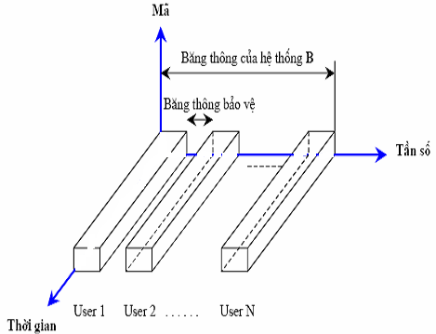Trong kỹ thuật này ,băng tần tổng được phân chia thành nhiều băng tần nhỏ .Mỗi thuê bao được phép truyền liên tục theo thời gian trên một băng tần nhỏ đã được cấp phát cho thuê bao đó, do đó sẽ không bị trùng .Mỗi băng tần bao gồm băng tần tối thiểu cho việc truyền dữ liệu và hai dãi tần phòng vệ hai bên để chống nhiễu xuyên kênh.

Đặc điểm của FDMA là thuê bao sẽ được cấp phát một kênh đôi liên lạc suốt thời gian thông tuyến .Nhiễu giao thoa do tần số các kênh lân cận nhau là đáng kể .Trạm gốc phải có bộ thu phát riêng làm việc với mỗi thuê bao trong hệ thống di động thời gian làm việc của tài nguyên thông tin chia làm nhiều khung, mỗi khung chia làm nhiều khe, mỗi khe cho phép 1 user làm việc

Ưu điểm: không cần đồng bộ

Nhược điểm chính: băng tần có hạn -> tiêu tốn băng thông, nhiễu xuyên âm, nhiễu tạp âm

4. TDMA là gì?

TDMA (Time Division Multiple Access) là phương pháp truy nhập chia theo thời gian.

TDMA cho phép nhiều trạm chia sẻ và sử dụng cùng một kênh truyền bằng cách chia tín hiệu thành các khe thời gian khác nhau. Người dùng truyền tải liên tiếp nhanh chóng và mỗi người sử dụng khe thời gian riêng. Do đó, nhiều trạm (như điện thoại di động) có thể chia sẻ cùng một kênh tần số nhưng chỉ sử dụng một phần công suất của nó

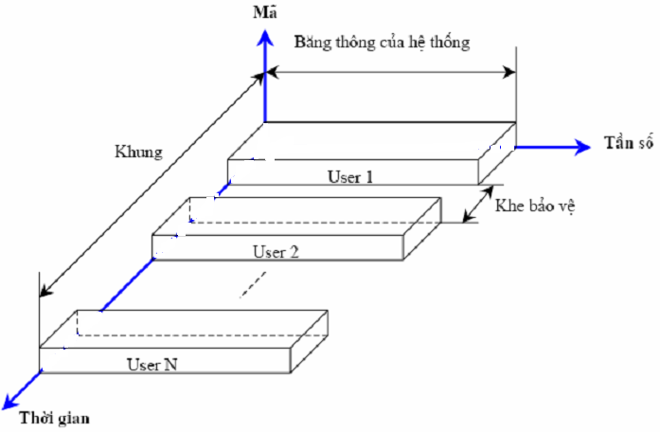

TDMA cho phép thành phần vô tuyến của trạm di động chỉ nghe và phát trong khe thời gian được chỉ định. Được sử dụng chủ yếu trong mạng 2G.

Ưu điểm: Tiết kiệm tần số

Nhược điểm: chi phí đồng bộ cao

5. CDMA là gì?

CDMA (Code Division Multiple Access) là phương pháp truy nhập chia theo mã.

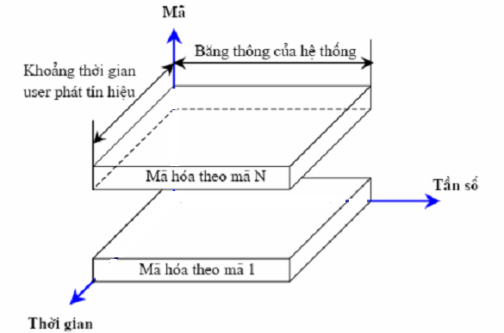Thuê bao của mạng di động CDMA chia sẻ cùng một giải tần chung. Mọi khách hàng có thể nói đồng thời và tín hiệu được phát đi trên cùng 1 giải tần. Các kênh thuê bao được tách biệt bằng cách sử dụng mã ngẫu nhiên. Các tín hiệu của nhiều thuê bao khác nhau sẽ được mã hoá bằng các mã ngẫu nhiên khác nhau, sau đó được trộn lẫn và phát đi trên cùng một giải tần chung và chỉ được phục hồi duy nhất ở thiết bị thuê bao (máy điện thoại di động) với mã ngẫu nhiên tương ứng.

Ưu điểm: chống nhiễu, bảo mật tốt, quy hoạch mạng đơn giản do chung tần số.

Nhược điểm: yêu cầu cao về tính đồng bộ, xử lý tín hiệu phức tạp.

6. OFDM là gì?

OFDM (Orthogonal Frequency Division Multiplexing) là một kỹ thuật ghép kênh phân chia theo tàn số trực giao

Ý tưởng chính của OFDM là việc chia luồng dữ liệu trước khi phát đi thành N luồng dữ liệu song song có tốc độ thấp hơn và phát mỗi luồng dữ liệu trên một con sóng mang con khác nhau. Các sóng mang này là trực giao, điều này được thực hiện bằng cách chọn chế độ giãn cách tần số giữa chúng một cách hợp lý.

Ưu điểm: hiệu quả sử dụng phổ cao, khả năng chống giao thoa đa đường tốt và rất dễ lọc bỏ nhiễu, tốc độ truyền Uplink và Downlink có thể thay đổi dễ dàng bằng việc thay đổi số lượng sóng mang sử dụng

*7. SC-FDMA là gì?*

*SC-FDMA (Single Carrier Frequency Division Multiple Access) là một kỹ thuật đa truy cập phân chia tần số sóng mang đơn*

*Về cơ bản SC-FDMA sử dụng các tần số trực giao khác nhau để phát đi các ký hiệu thông tin. Các ký hiệu này được phát đi lần lượt. Vì thế, cách sắp xếp này làm giảm đáng kể sự thăng giáng của đường bao tín hiệu của dạng sóng phát.*

*Ưu điểm: PAPR thấp,*